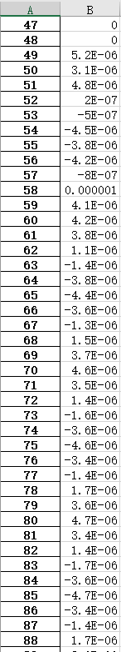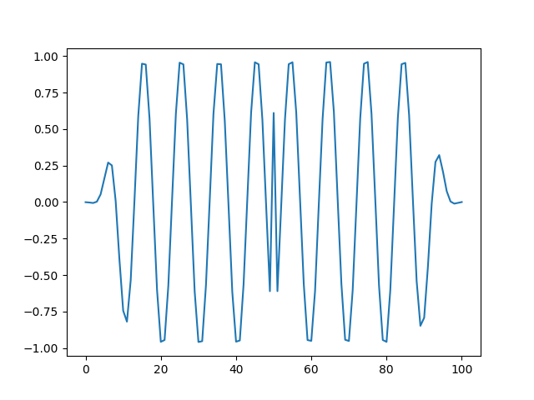

从文件夹里 one dimension1.xlsx可以看出，PML边界处H分量衰减到5e-6，表明吸收率很高，效果较好。右图为一维UPML吸收效果图，较为理想。

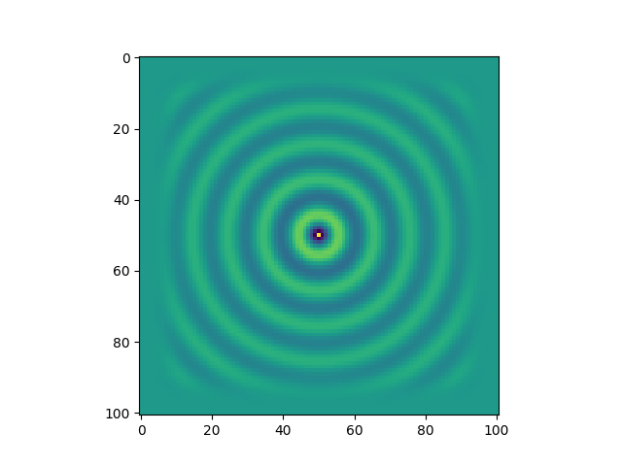

图三为二维UPML，点源在（50，50）位置处的波传播和吸收情况。边界处吸收良好，几乎不反射。